Укусил клещ? Не пугайтесь!

У каждого из нас осенью появляется желание вырваться за пределы города, притронуться к осенней природе, насладиться теплыми солнцем.
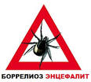
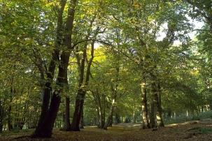
Однако прогулка в лес осенью может быть сопряжена не только с положительными эмоциями, но и с опасностью быть укушенным клещом, представителем родов семейства Ixodidae. На территории республики основными переносчиками возбудителей клещевых боррелиозов, клещевого энцефалита, гранулоцитарного анаплазмоза человека являются иксодовые клещи I.ricinus и Dermacentorreticulatus. Как правило, клещи имеют обыкновение жить в сухостое. Однако, ненамного хуже клещи чувствуют себя и на сочной, пышущей здоровьем растительности.
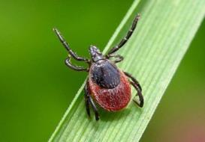
Обитатели леса, пастбищ, лугов активны с ранней весны до поздней осени, паразитируют на крупных и мелких наземных позвоночных. Жертву находят с помощью термо-, вибро-и хемо- рецепторов. Поэтому при прогулке по лесу или на лугу не стоит пренебрегать мерами безопасности.
Как предупредить укус клеща?
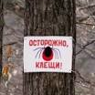
- Собираясь в лес, наденьте светлую и однотонную одежду, чтобы паразитов можно было лучше видеть. Рубашку (байку) заправляйте в брюки, а рукава ее должны плотно облегать запястье. Брюки выбирайте для похода в лес из плотной ткани, а штанины заправьте в тугую резинку носков. Обувь старайтесь одевать с высоким голенищем.
- Головные уборы обязательны. Это может быть капюшон или другой головной убор (платок, косынка, концы которых следует заправлять под воротник).
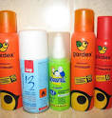
- Перед посещением леса одежду обработайте средствами для защиты от клещей (репеллентами). Периодически наносите препараты на одежду во время продолжительного посещения лесного массива. Собираясь на прогулку в парк с малышом, обработайте репеллентами детское «транспортное средство». Только помните, что использовать репелленты нужно строго в соответствии с инструкцией!
- Гуляя на местах, где много зеленой растительности, старайтесь обходить густую высокую траву и кустарники.
- Во время прогулки в лесу или в парке периодически (каждые 15-30 минут) тщательно осматривайте себя и детей на предмет наличия клещей.
- После прихода домой осмотрите себя и близких. Самые излюбленные места клещей – это волосистая часть головы, подмышечные впадины, паховая область и ягодицы, живот: ищите их в первую очередь там.
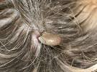
- Не приносите домой ветки деревьев, цветы и разные травяные сборы – в них могут прятаться клещи. Укусить Вас они могут и дома.
- Если вы берете с собой на прогулку собаку или другое домашнее животное, то будьте внимательны к ним. Любимые домашние животные также могут собрать во время прогулок клещей и принести их затем в квартиру.
Если вдруг…
Если после посещения лесного массива, работы на даче или прогулки, Вы обнаружите на своем теле присосавшегося клеща, то не нужно впадать в панику.
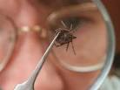
- При обнаружении присосавшегося клеща его необходимо удалить в любом территориальном медицинском учреждении (врачом-хирургом).
- Обязательно обратитесь в амбулаторно-поликлиническую организацию по месту жительства к врачу-инфекционисту (участковому терапевту) для прохождения профилактического лечения и наблюдения.
- Самостоятельно можно аккуратно и оперативно вытащить клеща с помощью нитки, которой необходимо обвязать «кровопийца» как можно ближе к поверхности Вашей кожи, место укуса обработать йодом или другим спиртовым раствором.
Заливать маслом и вытаскивать пинцетом клеща, как делают это многие, опасно. Эти способы позволяют клещу выпустить под кожу много зараженной слюны. Вытащенного самостоятельно клеща нельзя давить пальцами, положите его в баночку с крышкой и везите в ближайшую лабораторию для анализа. Современная медицинская лаборатория определит, не заразен ли ваш клещ.
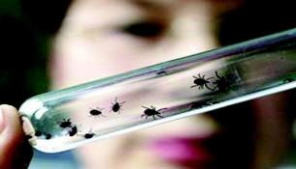
С целью предупреждения возникновения и распространения инфекционных заболеваний, обеспечения благоприятных условий для жизни и здоровья населения Гродненский зональный центр гигиены и эпидемиологии оказывает:
- консультирование граждан по вопросам профилактики нападения клещей и клещевых инфекций, телефон 75 77 94;
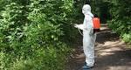
- проведение акарицидных (противоклещевых) обработок зон отдыха, территорий детских оздоровительных и санаторно-курортных организаций, придомовых территорий, дачных и приусадебных участков, телефон 73 44 91.

Государственное учреждение
«Гродненский зональный центр гигиены и эпидемиологии»

2015 год

